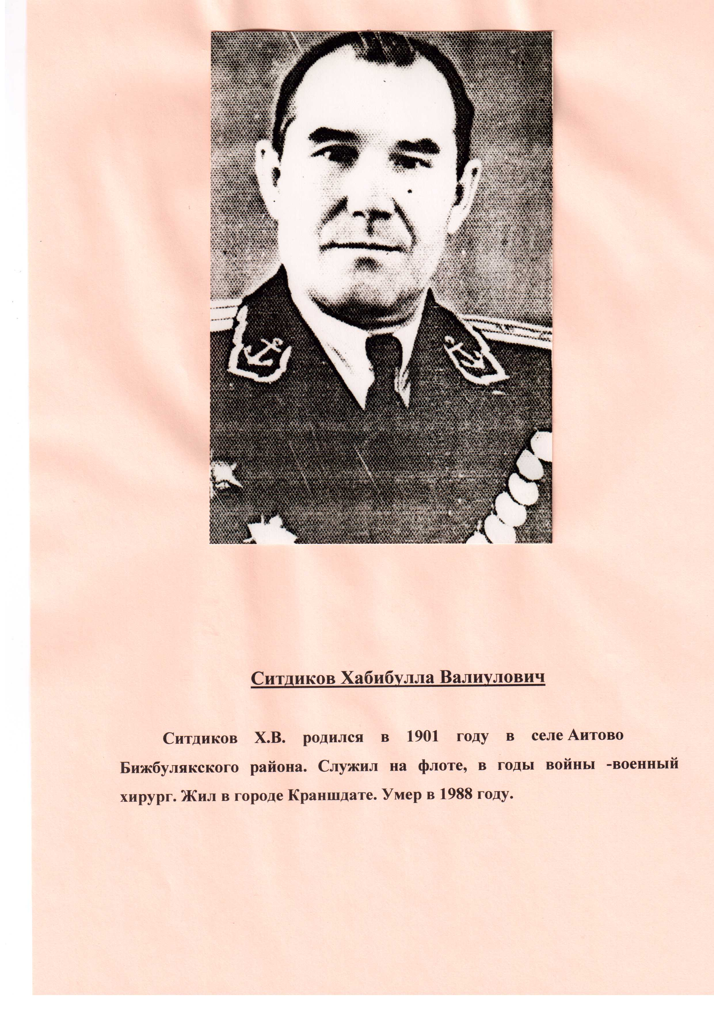

СИТДИКОВ ХАБИБУЛЛА ВАЛИУЛЛОВИЧ
(1901 - 1988)

Ситдиков Х.В. родился в 1901 году в селе Аитово Бижбулякского района. Служил на флоте, в годы войны - военный хирург. Окончил военно-медицинскую академию. Полковник в отставке жил в городе Ленинграде.
Умер в 1988 году.

